LAPORAN MODUL 2 PRAKTIKUM ALGORITMA & STRUKTUR DATA
NAMA : DIMAS FAJAR SAPUTRO
NIM : L200160090
KELAS : D

- Pada contoh 2.2, menambah metode-metode di bawah ini ke dalam class Pesan.
  - Metode untuk memeriksa apakah suatu string terkandung dalam pesan
  - Metode untuk menghitung jumlah huruf konsonan
  - Metode untuk menghitung jumlah huruf vokal

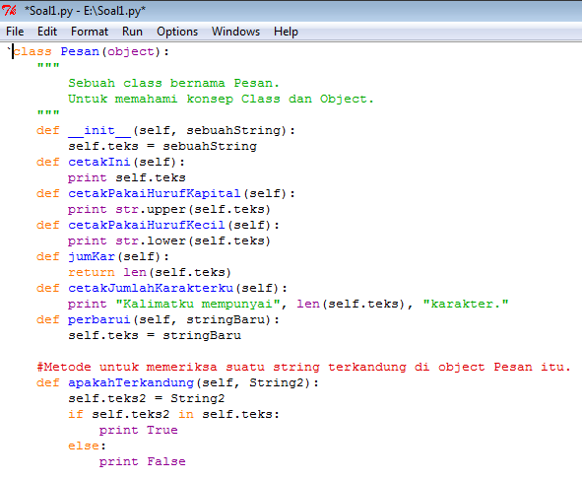
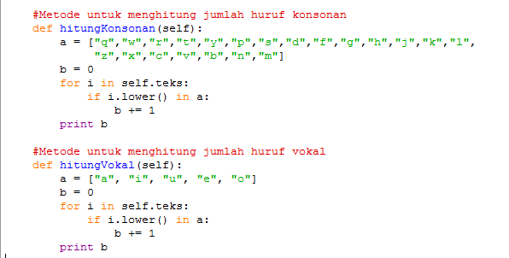
Hasilnya seperti ini:
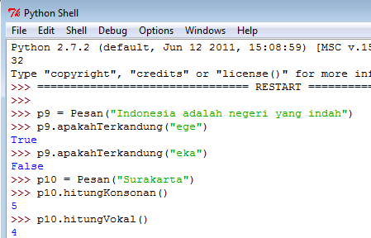
- Pada contoh 2.4, menambah metode seperti di bawah ini
  - Metode untuk mengambil kota tempat tinggal mahasiswa
  - Metode untuk memperbarui kota tinggal
  - Metode untuk menambah uang saku

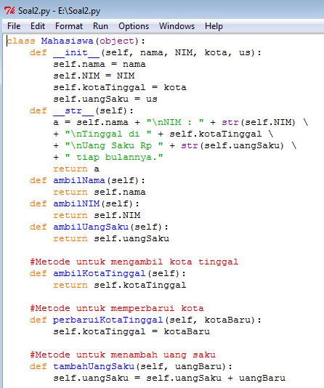

Hasilnya seperti ini:

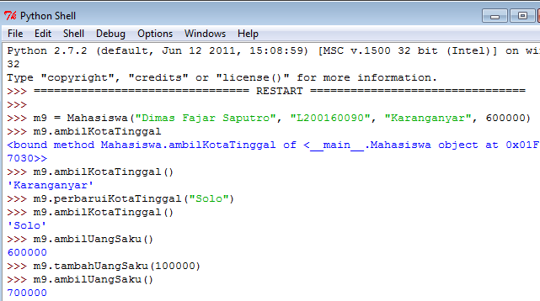
- Masih di contoh 2.4. Membuat suatu program untuk memasukkan data mahasiswa baru lewat python Shell interaktif. Disini saya membuat file baru dan mengimport soal 2 sebelumnya
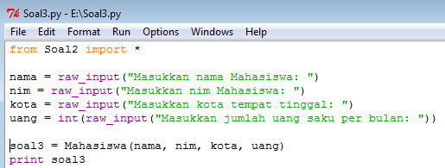

Dengan hasil seperti ini:
